Informe complementario de correcciones móviles
Legal English 5 | Producción | NEW-02 a NEW-11
Destinatario | Carlos
Entorno | https://www.legalenglish5.com
Fecha | 17 de septiembre de 2026
Alcance | Defectos nuevos observados durante la sesión móvil y confirmaciones de alcance desktop realizadas por la Owner.

Solicitud principal
Implementar y validar las diez correcciones descritas en este informe antes del cierre del proyecto. Cada corrección debe comprobarse directamente en producción y contra su criterio de aceptación individual.
Límite documental. Este informe complementa el registro existente de DEFECTOS 01–23 y el informe separado de NEW-01. No los reproduce ni los reabre.
Base probatoria. Las capturas prueban únicamente lo visible en pantalla. Las extensiones a desktop, eliminaciones y cambios de correo se registran como decisiones u observaciones confirmadas por la Owner; no se atribuyen causas técnicas.

Resumen de defectos
Se registraron diez defectos nuevos: 1 de prioridad alta, 6 de prioridad media y 3 de prioridad baja.
ID | Defecto | Pantalla | Alcance | Prioridad
NEW-02 | Eliminar el bloque informativo Controller del registro | Create Account | Móvil y mismo formulario | Media
NEW-03 | Selector EN / ES duplicado en el menú | Menú público | Móvil | Baja
NEW-04 | Contenido de fondo visible bajo el menú | Menú público | Móvil | Media
NEW-05 | Primera fotografía recortada incorrectamente | Página pública | Móvil | Media
NEW-06 | Logo mal ubicado en el encabezado del learner | Área autenticada | Móvil | Media
NEW-07 | Iconos superpuestos sobre imágenes de Áreas | Progress by Area | Móvil y desktop | Media
NEW-08 | Ícono desalineado en Payment Method | Billing | Móvil y desktop | Media
NEW-09 | Eliminar fotografía de tres páginas | Legal y Help | Móvil y desktop | Baja
NEW-10 | Dirección de soporte incorrecta | Help & Support | Global | Alta
NEW-11 | Expresión 50% dividida entre líneas | FAQ en español | Responsive | Baja

Condiciones generales de validación
- Probar en producción y no declarar corregido un defecto únicamente por inspección de código.
- Validar el comportamiento móvil al menos en anchos de 320, 375 y 390 px cuando el criterio lo exija.
- Validar desktop en NEW-07, NEW-08 y NEW-09, conforme a la confirmación de la Owner.
- Conservar el contenido y las decisiones aprobadas que no estén expresamente modificadas en este informe.
- Entregar evidencia posterior de cada corrección con la pantalla completa visible.

Detalle para implementación
Cada registro contiene el resultado requerido. La solución técnica queda a criterio de implementación, siempre que cumpla íntegramente el criterio de aceptación.

NEW-02 Eliminar el bloque informativo Controller del registro
Prioridad Media
Pantalla o ubicación | Create Account, debajo de las autorizaciones y antes de Create Account.
Tipo | Texto o copy no requerido.
Evidencia observada | La Figura 1 muestra el bloque que comienza con “Controller: María del Pilar Cruz…” y termina con el teléfono.
Comportamiento actual | El formulario muestra íntegramente la información del Controller.
Comportamiento esperado | El formulario conserva las casillas de autorización y los enlaces legales, pero no muestra ese bloque informativo.
Impacto para el learner | Extiende innecesariamente el formulario móvil y dificulta su lectura.
Corrección solicitada | Eliminar desde “Controller:” hasta “Telephone: +57 301 237 7281.”. No dejar espacios vacíos ni alterar las autorizaciones, los enlaces o el botón Create Account.
Criterio de aceptación | El bloque no aparece en móvil ni en otras versiones del mismo formulario; los consentimientos, enlaces y Create Account permanecen visibles y funcionales.
Base de evidencia | Figura 1 y decisión confirmada por la Owner.

NEW-03 Selector de idioma EN / ES duplicado en el menú móvil
Prioridad Baja
Pantalla o ubicación | Menú principal público abierto.
Tipo | Inconsistencia visual y de interfaz.
Evidencia observada | Las Figuras 2 y 7 muestran EN / ES en el encabezado y nuevamente en la sección Language del menú.
Comportamiento actual | Se presentan dos controles de idioma simultáneamente.
Comportamiento esperado | Debe mostrarse un solo selector EN / ES.
Impacto para el learner | La duplicación puede hacer pensar que los controles tienen funciones distintas.
Corrección solicitada | Conservar el selector del encabezado y eliminar la sección Language — EN / ES del menú desplegado.
Criterio de aceptación | Al abrir el menú móvil aparece un único selector EN / ES, permanece funcional y no queda un espacio vacío donde estaba el control eliminado.
Base de evidencia | Figuras 2 y 7; observación confirmada por la Owner.

NEW-04 Contenido de fondo visible bajo el menú móvil
Prioridad Media
Pantalla o ubicación | Menú principal público abierto desde páginas públicas y legales.
Tipo | Defecto responsive y visual.
Evidencia observada | La Figura 2 deja visible una fotografía y un control flotante. La Figura 7 deja visibles fragmentos de contenido legal bajo el menú.
Comportamiento actual | El menú no cubre toda la pantalla y expone elementos de la página subyacente.
Comportamiento esperado | Mientras el menú esté abierto debe existir una superficie continua, sin fotografías, texto legal ni controles del contenido de fondo.
Impacto para el learner | La interfaz parece incompleta y genera confusión sobre dónde termina el menú.
Corrección solicitada | Ajustar el menú para que cubra toda la pantalla mientras esté abierto y oculte la página subyacente y sus controles. Al cerrarlo, restaurar el contenido normalmente.
Criterio de aceptación | En 320, 375 y 390 px, el menú abierto no deja ver elementos de fondo desde ninguna página, incluidas las páginas legales.
Base de evidencia | Figuras 2 y 7; observación confirmada por la Owner.

NEW-05 Primera fotografía recortada incorrectamente en móvil
Prioridad Media
Pantalla o ubicación | Página pública, después de Explore a sample term.
Tipo | Defecto responsive y visual.
Evidencia observada | La Figura 3 muestra un encuadre excesivamente cerrado en la primera fotografía.
Comportamiento actual | La composición aprobada no se muestra adecuadamente en móvil y partes de la imagen quedan recortadas.
Comportamiento esperado | La fotografía debe conservar su proporción y un encuadre visualmente completo, sin cortes involuntarios.
Impacto para el learner | Afecta la presentación profesional y la calidad visual de la página.
Corrección solicitada | Ajustar el encuadre responsive de la primera fotografía sin deformarla ni sustituirla.
Criterio de aceptación | En 320, 375 y 390 px, la fotografía mantiene la proporción, muestra un encuadre adecuado y no corta elementos importantes.
Base de evidencia | Figura 3 y observación confirmada por la Owner.

NEW-06 Logo mal ubicado en el encabezado móvil del learner
Prioridad Media
Pantalla o ubicación | Encabezado de las pantallas autenticadas Home, Terms, Areas, Quiz y Progress.
Tipo | Defecto responsive y visual.
Evidencia observada | Las Figuras 4, 5 y 6 muestran el menú en el extremo izquierdo y el logo LE5 centrado.
Comportamiento actual | El logo no ocupa la posición izquierda definida por la Owner.
Comportamiento esperado | El logo LE5 debe aparecer en el extremo izquierdo; el menú y el avatar deben quedar correctamente organizados en el área derecha.
Impacto para el learner | Rompe la consistencia visual y la jerarquía de marca del sitio.
Corrección solicitada | Mover el logo al extremo izquierdo en todo el entorno autenticado. Reubicar el menú y el avatar a la derecha, sin superposición ni reducción de sus zonas pulsables.
Criterio de aceptación | En Home, Terms, Areas, Quiz y Progress, y en 320, 375 y 390 px, el logo queda a la izquierda y los demás controles permanecen alineados y funcionales.
Base de evidencia | Figuras 4, 5 y 6; decisión confirmada por la Owner.

NEW-07 Iconos superpuestos sobre las imágenes de las Áreas
Prioridad Media
Pantalla o ubicación | Learner → Progress → Progress by Area.
Tipo | Defecto visual de componente.
Evidencia observada | La Figura 5 muestra los iconos colocados sobre las fotografías en miniatura de Corporate Law, Contracts y Employment Law.
Comportamiento actual | Los iconos se superponen a las imágenes y ocultan parte de ellas.
Comportamiento esperado | Las fotografías y los iconos deben ocupar espacios separados, con una alineación uniforme.
Impacto para el learner | La composición se percibe confusa y se pierde parte del contenido visual.
Corrección solicitada | Separar los iconos de las fotografías en el componente Progress by Area, manteniendo ambos elementos legibles y alineados.
Criterio de aceptación | En móvil y desktop, ninguno de los tres iconos se superpone a una imagen; todos quedan alineados, legibles y sin recortes.
Base de evidencia | Figura 5 para móvil; la Owner confirmó el mismo problema en desktop.

NEW-08 Ícono desalineado en Payment Method
Prioridad Media
Pantalla o ubicación | Billing → Payment Method.
Tipo | Defecto visual de alineación.
Evidencia observada | La Figura 6 muestra el ícono desplazado hacia abajo y alineado parcialmente con el botón, no con No payment method yet.
Comportamiento actual | El ícono no se alinea con el bloque informativo que representa.
Comportamiento esperado | El ícono debe alinearse con el inicio del bloque informativo y mantener separación uniforme respecto del texto y el botón.
Impacto para el learner | La composición pierde jerarquía y parece incorrectamente ensamblada.
Corrección solicitada | Corregir la alineación y el espaciado del ícono en móvil y desktop, sin superponerlo al texto ni al CTA.
Criterio de aceptación | En ambas versiones, el borde superior del contenedor del ícono queda alineado con el bloque informativo y todos los elementos conservan separación uniforme.
Base de evidencia | Figura 6 para móvil; la Owner confirmó el mismo problema en desktop.

NEW-09 Eliminar fotografía de Privacy Policy, Cookie Policy y Help & Support
Prioridad Baja
Pantalla o ubicación | Tres páginas públicas: Personal Data Processing and Privacy Policy, Cookie Policy y Help & Support.
Tipo | Inconsistencia visual y de contenido.
Evidencia observada | Las Figuras 8, 9 y 10 muestran la misma fotografía en las tres páginas.
Comportamiento actual | La fotografía añade altura y separa el encabezado del contenido principal.
Comportamiento esperado | Las páginas legales deben presentar directamente el título y el contenido. Help & Support debe enlazar su introducción con el bloque de asistencia, sin esa fotografía.
Impacto para el learner | Añade desplazamiento innecesario y distrae del propósito de las páginas.
Corrección solicitada | Eliminar únicamente esa fotografía de las tres páginas indicadas, en móvil y desktop. No eliminarla automáticamente de otras páginas donde esté aprobada.
Criterio de aceptación | La imagen deja de aparecer en las tres páginas y en ambas versiones; el contenido restante sube, conserva su alineación y no deja espacios vacíos.
Base de evidencia | Figuras 8, 9 y 10; decisión confirmada por la Owner.

NEW-10 Dirección de soporte incorrecta
Prioridad Alta
Pantalla o ubicación | Help & Support y cualquier otra aparición del correo de soporte.
Tipo | Texto incorrecto y posible enlace defectuoso.
Evidencia observada | La Figura 10 muestra support@legalenglish5.com. La Owner confirmó que el correo correcto no contiene el 5 final.
Comportamiento actual | La interfaz muestra support@legalenglish5.com.
Comportamiento esperado | La dirección visible y el destino de los enlaces deben ser support@legalenglish.com.
Impacto para el learner | El learner podría enviar solicitudes de soporte a una dirección incorrecta.
Corrección solicitada | Sustituir globalmente support@legalenglish5.com por support@legalenglish.com en texto visible, mailto, botones, formularios y páginas legales. Esta instrucción sustituye cualquier referencia anterior al correo con el 5 final y actualiza el criterio del defecto previo sobre Email Support.
Criterio de aceptación | Todos los enlaces de soporte abren un mensaje dirigido a support@legalenglish.com y no quedan apariciones de support@legalenglish5.com en móvil, desktop ni documentos web publicados.
Base de evidencia | Figura 10 y corrección confirmada por la Owner.

NEW-11 Expresión 50% dividida entre dos líneas
Prioridad Baja
Pantalla o ubicación | FAQ en español → ¿Cuánto cuesta el plan anual?
Tipo | Defecto responsive y de presentación tipográfica.
Evidencia observada | La Figura 11 muestra “50” al final de una línea y “%” al comienzo de la siguiente.
Comportamiento actual | El número y el símbolo de porcentaje se separan al ajustar el texto.
Comportamiento esperado | 50% debe permanecer unido en la misma línea.
Impacto para el learner | Interrumpe la lectura y genera una presentación tipográfica incorrecta.
Corrección solicitada | Impedir el salto de línea entre 50 y %, sin alterar el contenido del párrafo.
Criterio de aceptación | En 320, 375 y 390 px, y también en desktop, 50% nunca se divide entre líneas y el párrafo conserva una distribución natural.
Base de evidencia | Figura 11.

Anexo de evidencia visual
Capturas tomadas directamente en producción desde un teléfono móvil. Las referencias de figura corresponden a los defectos detallados en este informe.
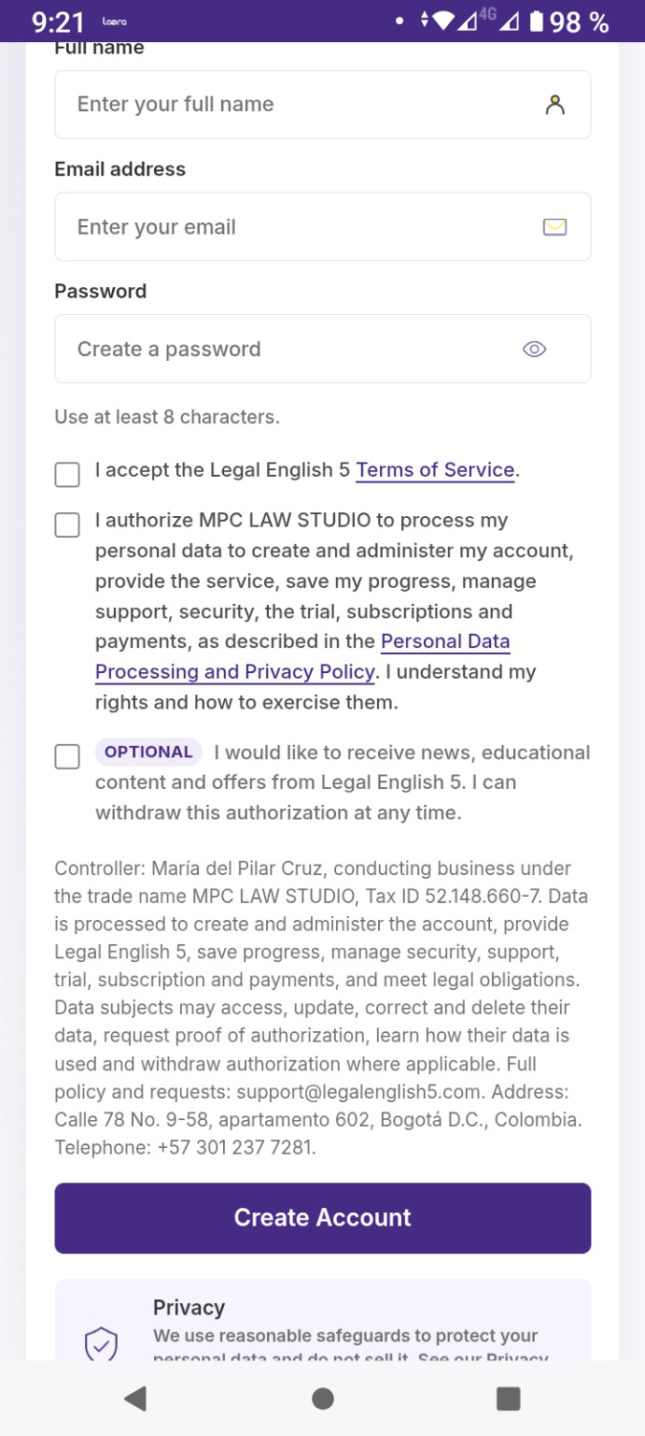  Figura 1. NEW-02 — bloque Controller visible en Create Account. | 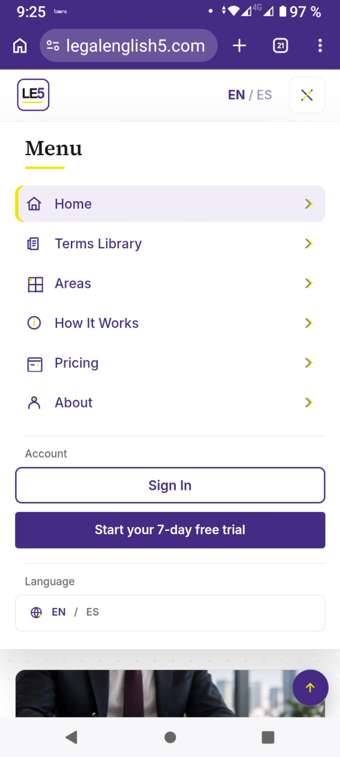  Figura 2. NEW-03 y NEW-04 — selector duplicado y contenido de fondo visible bajo el menú.

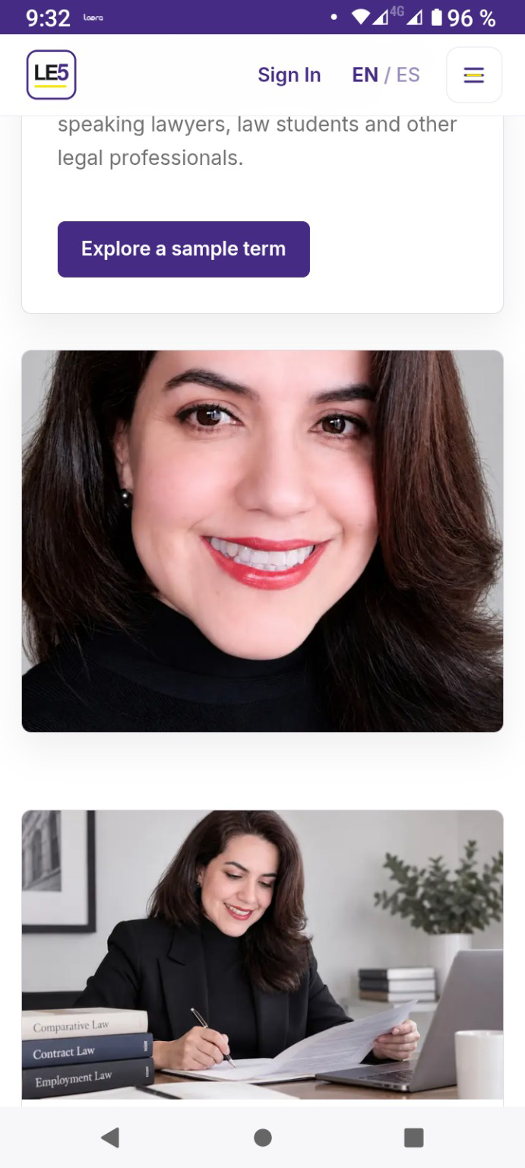  Figura 3. NEW-05 — primera fotografía con encuadre móvil recortado. | 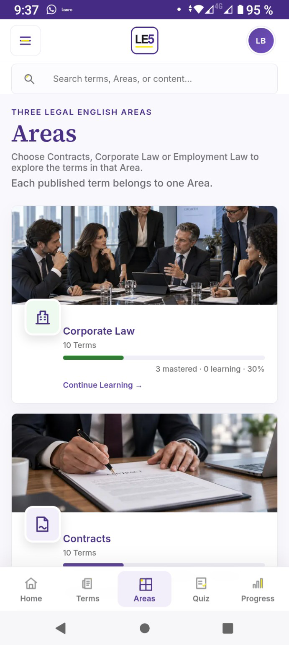  Figura 4. NEW-06 — logo centrado y menú en el extremo izquierdo en Areas.

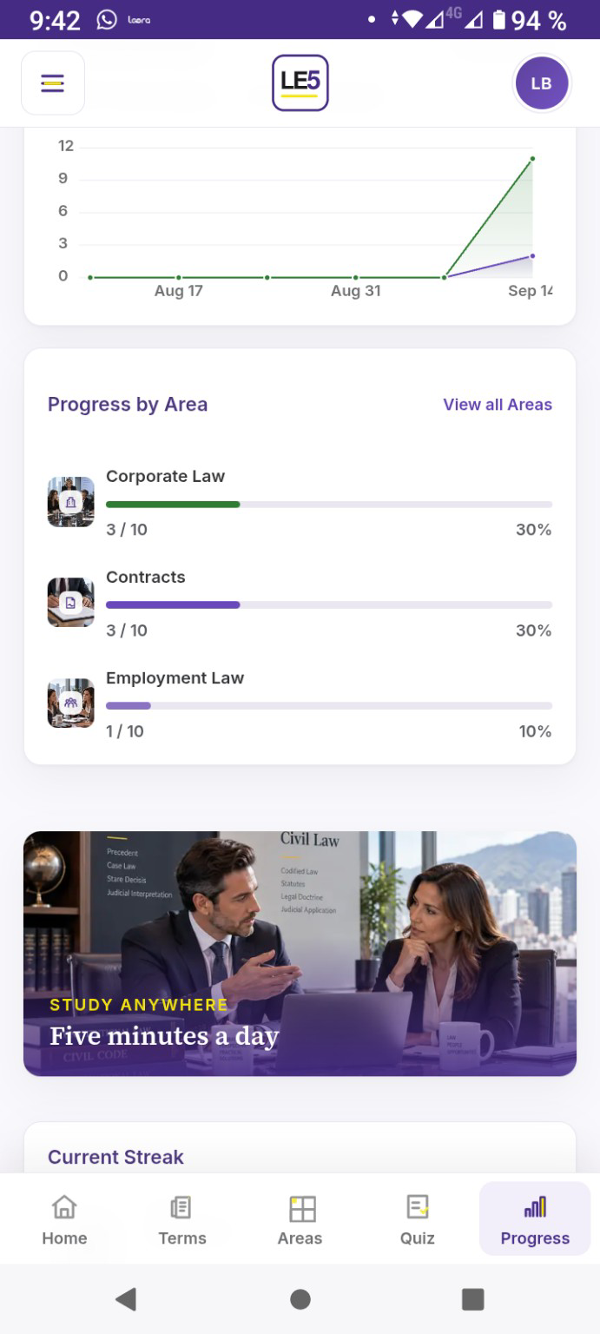  Figura 5. NEW-06 y NEW-07 — encabezado y superposición de iconos en Progress by Area. | 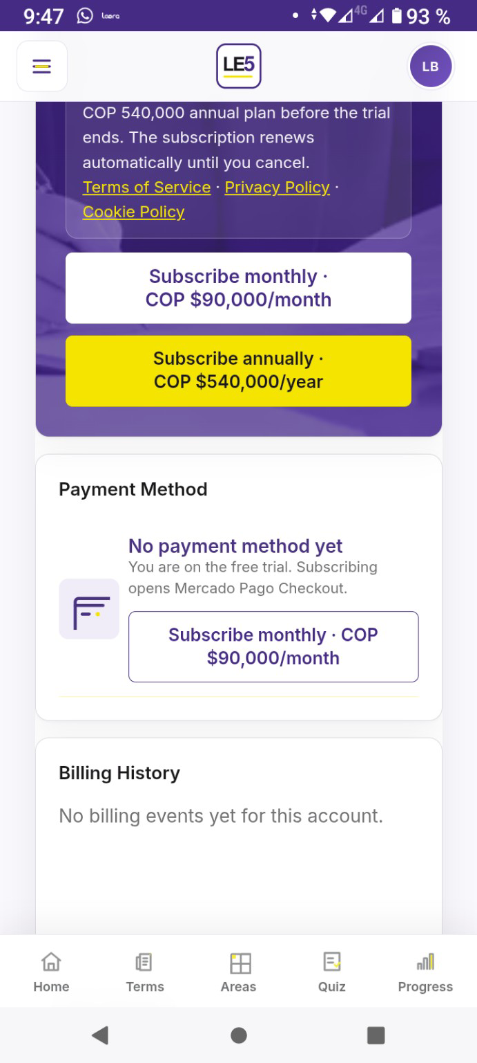  Figura 6. NEW-06 y NEW-08 — encabezado e ícono desalineado en Payment Method.

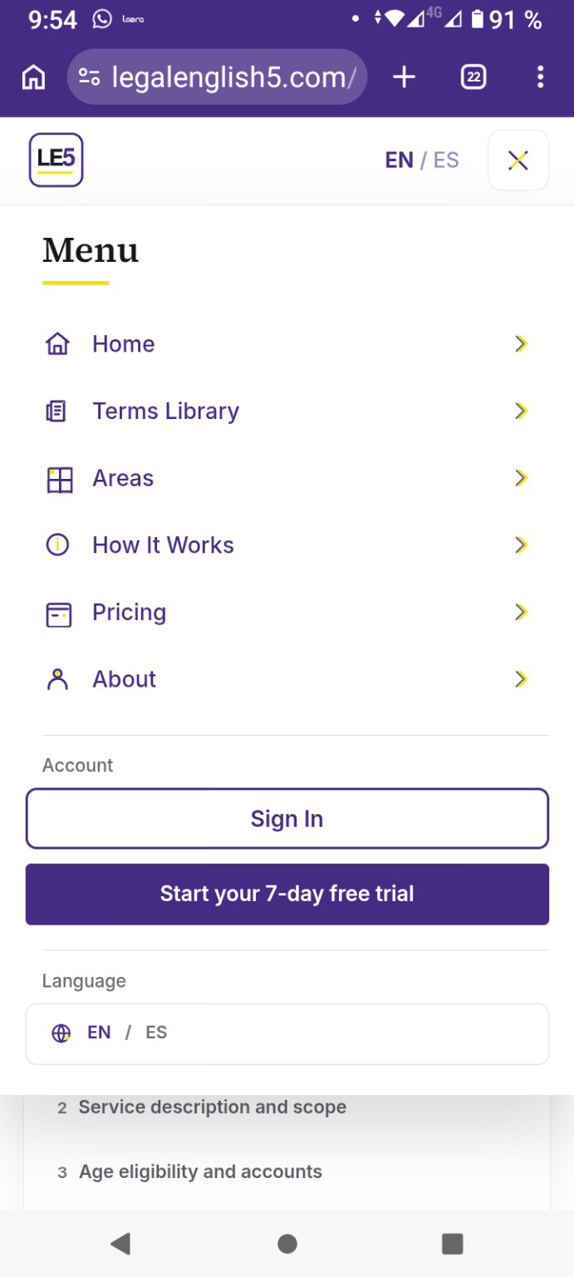  Figura 7. NEW-03 y NEW-04 — selector duplicado y contenido legal visible bajo el menú. | 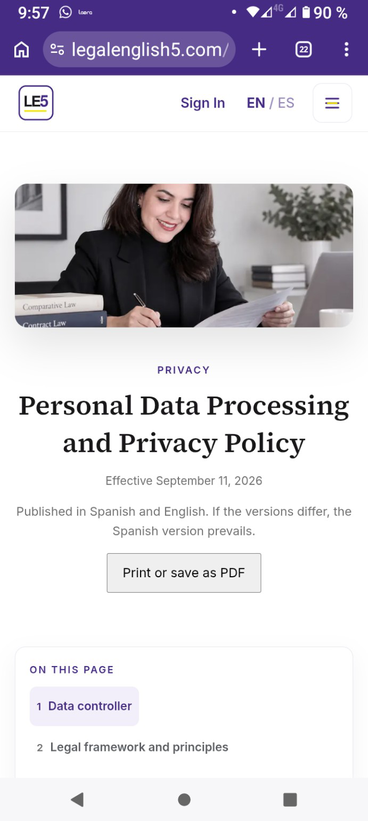  Figura 8. NEW-09 — fotografía en Personal Data Processing and Privacy Policy.

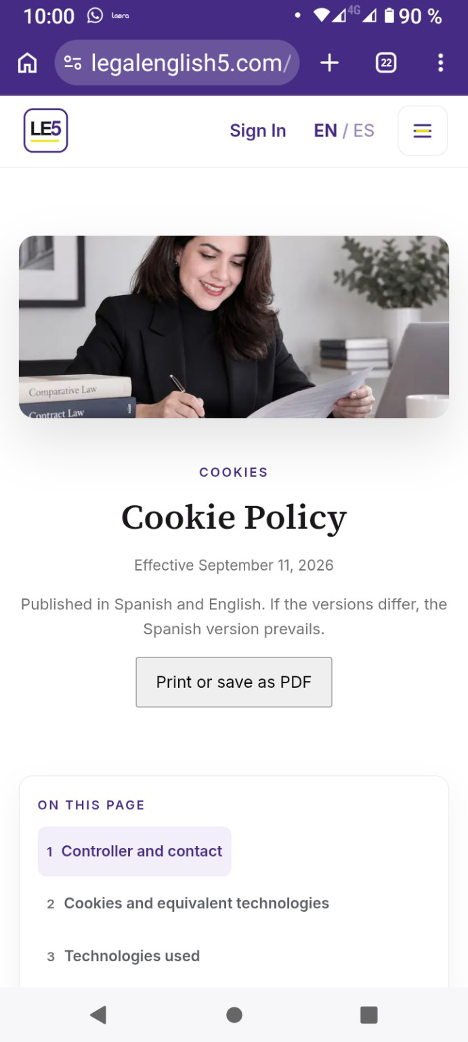  Figura 9. NEW-09 — fotografía en Cookie Policy. | 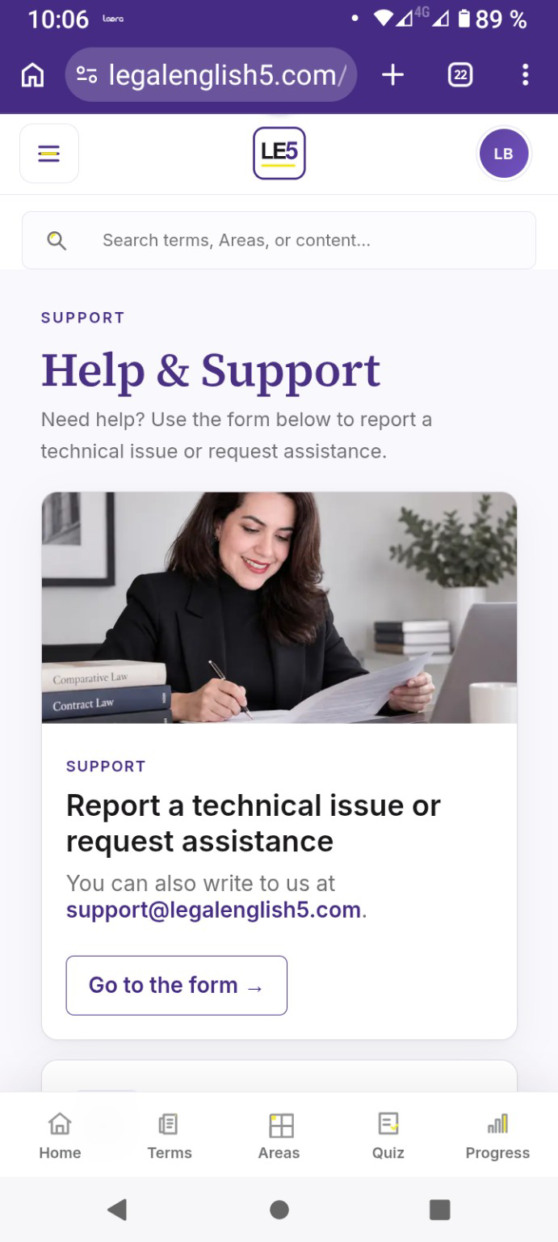  Figura 10. NEW-09 y NEW-10 — fotografía y correo incorrecto en Help & Support.

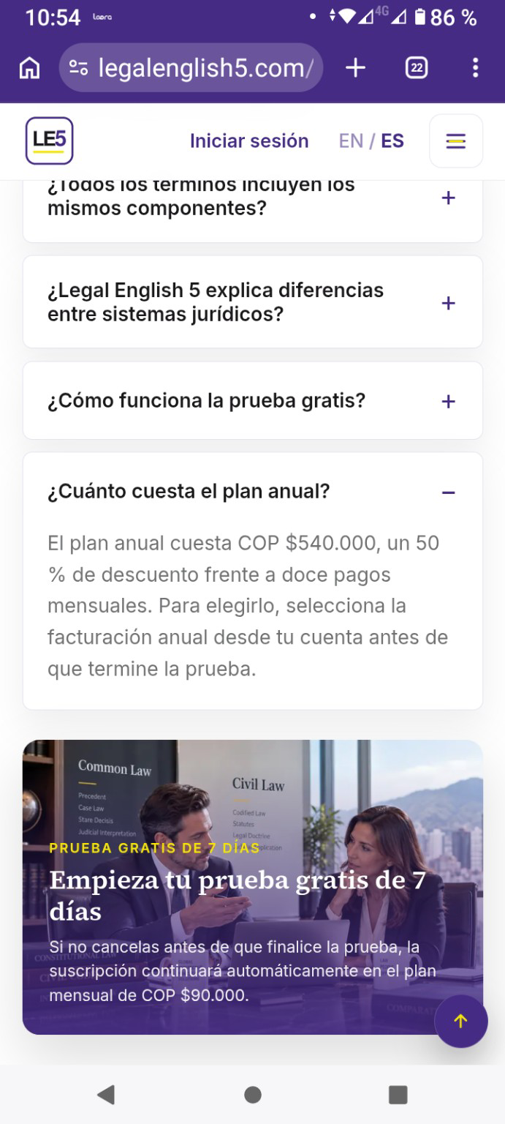
Figura 11. NEW-11 — 50 y % separados entre líneas en FAQ.

Validación de cierre solicitada
Carlos debe devolver evidencia suficiente para asociar cada corrección con su ID y demostrar el cumplimiento del criterio de aceptación en producción.
- Captura de antes y después o captura final claramente identificada por ID.
- Resultado móvil para todos los defectos aplicables y resultado desktop para NEW-07, NEW-08 y NEW-09.
- Confirmación funcional del selector de idioma, controles del encabezado y enlaces de soporte después de los ajustes.
- Búsqueda final sin resultados de support@legalenglish5.com en la interfaz y páginas publicadas.
- Registro de cualquier limitación que impida cumplir exactamente un criterio de aceptación antes de declarar cierre.
Resultado esperado: 10 correcciones implementadas y revalidadas, sin defectos duplicados ni reapertura de decisiones ajenas a este informe.

